Název školy | SŠHS Kroměříž
Číslo projektu | CZ.1.07/1.5.00/34.0911
Autor | Mgr. Josef Mršťák
Název šablony | VY_32_INOVACE 19_MAT
Název DUMu | MAT.1911.3S
Stupeň a typ vzdělávání | Odborné vzdělávání
Vzdělávací oblast | Vektorová algebra a analytická geometrie v rovině
Vzdělávací obor | Matematika
Vzdělávací okruh | Odchylka dvou přímek v rovině
Druh učebního materiálu | Prezentace
Cílová skupina | Žák, 16 - 19 let
Anotace | Prezentace komplexně seznamuje žáky s odchylkou dvou přímek v rovině. Prezentaci je možné rozdělit do více hodin
Speciální vzdělávací potřeby | - žádné -
Klíčová slova | Normálové a směrové vektory.
Datum | 16. 2. 2013
MATEMATIKA – ODCHYLKA DVOU PŘÍMEK V ROVINĚ

Odchylka dvou přímek v rovině

Odchylka α dvou přímek v rovině je velikost nulového, ostrého nebo pravého úhlu.
Určujeme-li odchylku dvou přímek v rovině, užijeme jejich směrové nebo normálové vektory

Odchylka α ($0≤α≤\frac{π}{2}$) dvou přímek v rovině pro směrové (normálové) vektory a, b se vypočítá podle vzorce:
$\cos{α}=\frac{\left|a∙b\right|}{\left|a\right|∙\left|b\right|}$resp.
$$\cos{α}=\frac{\left|a_{1}b_{1}+a_{2}b_{2}\right|}{\left|\sqrt{a_{1}^{2}+a_{2}^{2}}\right|∙\left|\sqrt{b_{1}^{2}+b_{2}^{2}}\right|}$$
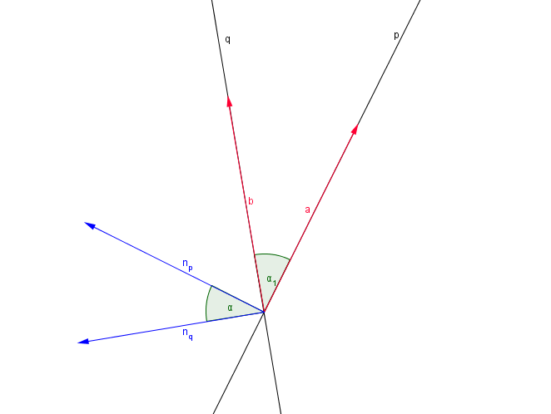

Základní příklady:
Př. 1.: Vypočítejte odchylku přímek o rovnicích: $p:5x+y-20=0, q:3x-2y+7=0$.
Řešení:
Určíme normálové vektory přímek a vypočítáme jejich odchylku.
$$\vec{n_{p}}=(5;1)$$
$$\vec{n_{q}}=(3;-2)$$
$$\cos{α}=\frac{\left|5∙3+1∙(-2)\right|}{\sqrt{5^{2}+1^{2}}∙\sqrt{3^{2}+{(-2)}^{2}}}$$
$$\cos{α}=\frac{\left|13\right|}{\sqrt{26}∙\sqrt{13}}$$
$$α=45°$$

Závěr: $α=45°$

Př. 2.: Vypočítejte odchylku přímek o rovnicích: $p:x=b, y=-18+3b; q:x=-s, y=7+2s$
Řešení:
Určíme směrové vektory přímek a vypočítáme jejich odchylku.
$${\vec{s}}_{p}=\left(1;3\right), {\vec{s}}_{q}=\left(-1;2\right)$$
$$\cos{α}=\frac{\left|1∙(-1)+3∙2\right|}{\sqrt{1^{2}+3^{2}}∙\sqrt{{(-1)}^{2}+2^{2}}}$$
$$\cos{α}=\frac{\left|5\right|}{\sqrt{10}∙\sqrt{5}}$$
$$α=45°$$

Závěr: $α=45°$

Př. 3.: Vypočítejte odchylku přímek o rovnicích: $p:2x+y-7=0, q:x-2y+4=0$.
Řešení:
Určíme normálové vektory přímek a vypočítáme jejich odchylku.
$$\vec{n_{p}}=(2;1)$$
$$\vec{n_{q}}=(1;-2)$$
$$\cos{α}=\frac{\left|2∙1+1∙(-2)\right|}{\sqrt{2^{2}+1^{2}}∙\sqrt{1^{2}+{(-2)}^{2}}}$$
$$\cos{α}=\frac{\left|0\right|}{\sqrt{5}∙\sqrt{5}}$$
$$α=90°$$

Závěr: $α=90°$
Vzájemná poloha přímek v rovině - cvičení:
- Vypočítejte odchylku přímek o rovnicích: $p:x=1+t, y=-2-t; q:y=3x-1$.

Řešení 1

- Vypočítejte odchylku přímek o rovnicích: $p:5x+y+3=0; q:5x+y+2=0$.

Řešení 2

- Vypočítejte odchylku přímek o rovnicích: $p:x=1+t, y=-2-t; q:y=3x-1$.
Řešení: Určíme směrové vektory přímek a vypočítáme jejich odchylku.
$$\vec{s_{p}}=(1;-1)$$
$$k=\frac{s_{2}}{s_{1}}→ \vec{s_{q}}=(1;3)$$
$$\cos{α}=\frac{\left|1∙1+(-1)∙3\right|}{\sqrt{1^{2}+{(-1)}^{2}}∙\sqrt{1^{2}+3^{2}}}$$
$$\cos{α}=\frac{\left|-2\right|}{\sqrt{2}∙\sqrt{10}}$$
$$α=63°26´$$

Závěr: $α=63°26´$

Zpět

- Vypočítejte odchylku přímek o rovnicích: $p:5x+y+3=0; q:5x+y-2=0$.

Řešení: Určíme normálové vektory přímek a vypočítáme jejich odchylku.
$$\vec{n_{p}}=(5;1)$$
$$\vec{n_{q}}=(5;1)$$
$$\cos{α}=\frac{\left|5∙5+1∙1\right|}{\sqrt{5^{2}+1^{2}}∙\sqrt{5^{2}+1^{2}}}$$
$$\cos{α}=\frac{\left|26\right|}{\sqrt{26}∙\sqrt{26}}$$
$$α=0°$$

Závěr: $α=0°$
Zpět

Literatura:
Kolouchová Jana, Řepová Jana, Šobr Václav. Matematika pro SOŠ a studijní obory SOU, 5 část. 4. vydání. Praha : Nakladatelství Prometheus spol. s. r. o., 2004. 176 s. ISBN 80-7196-074-8.
Hudcová Milada, Kubičíková Libuše. Sbírka úloh z matematiky pro střední odborné školy, střední odborná učiliště a nástavbové studium.1. vydání. Praha: Nakladatelství Prometheus spol. s. r. o., 2004. 415 s. ISBN 80-7196-165-5.
Použité obrázky:
Vytvořeny pomocí programu Geogebra Autor © Josef Mršťák

